Erwin Rehling Ois ned glong Eine Landjugend
Das neue Solo-Projekt von Erwin Rehling erzählt wahre Geschichten aus den sechziger und siebziger Jahren. Derb-fein im Dialekt, eigensinnig und genau hingeschaut! Momente voller Tragik, Komik und Humor. Zeit-Echos! Ländliche Idylle im Umbruch!
Freie Klänge dazwischen gestreut, in direkter Verbindung zu den Texten!

Erwin Rehling – Geschichten, erweitertes Schlagzeug, Marimba, Steinspiel, Schellenbaum, Glocken, Schusser, Gesang

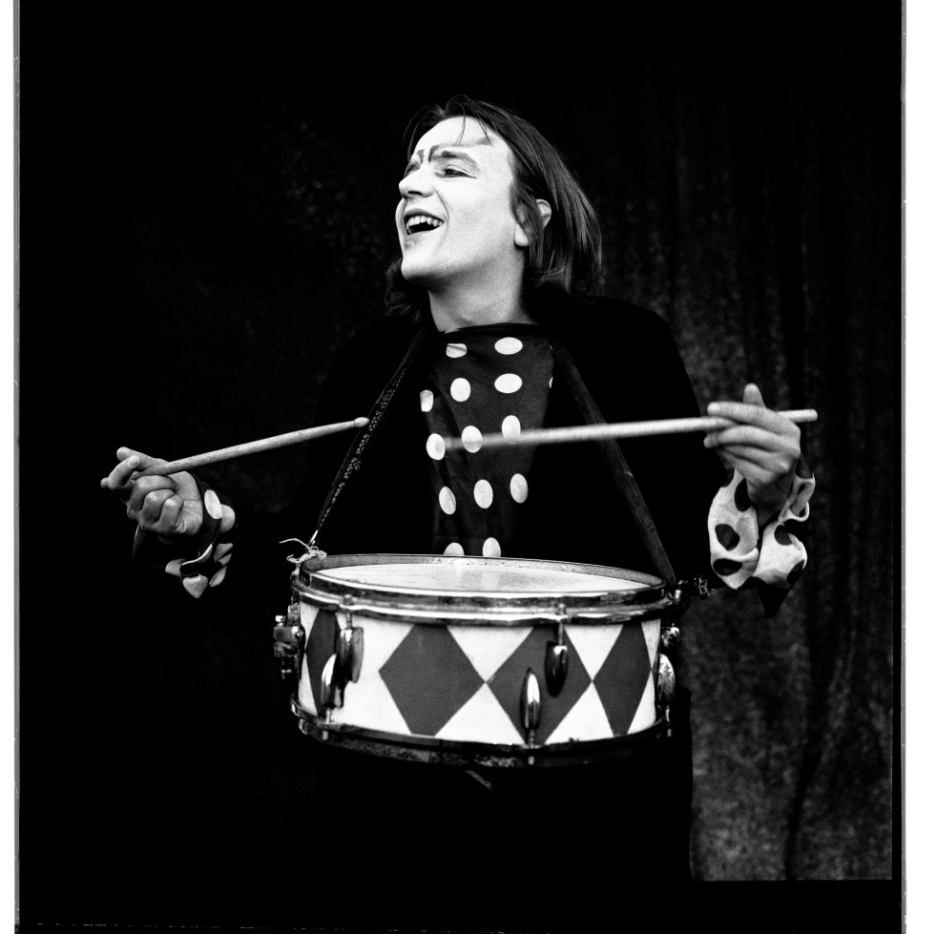
E. Rehling 1978 – Foto: Burkhardt ED Rump – Hannover
www.erwin-rehling.de
You can`t go home again, but you can always remember“ Thomas Wolfe

